REPORTE DE CONTROL NOCTURNO (CORTES PROGRAMADOS)
Reporte generado: 19-06-2026 11:17:46 (hora local)

RESUMEN EJECUTIVO
Periodo evaluado: 2026-06-19 a 2026-06-19
Ventana de control: segun horario de corte de cada establecimiento (Excel).
Umbral de alerta: > 0.0
Cantidad de puntos analizados: 22
Puntos cumpliendo corte: 16
Puntos fuera de control: 6
Porcentaje fuera de control: 27.27%

Gráfica de distribución de puntos:
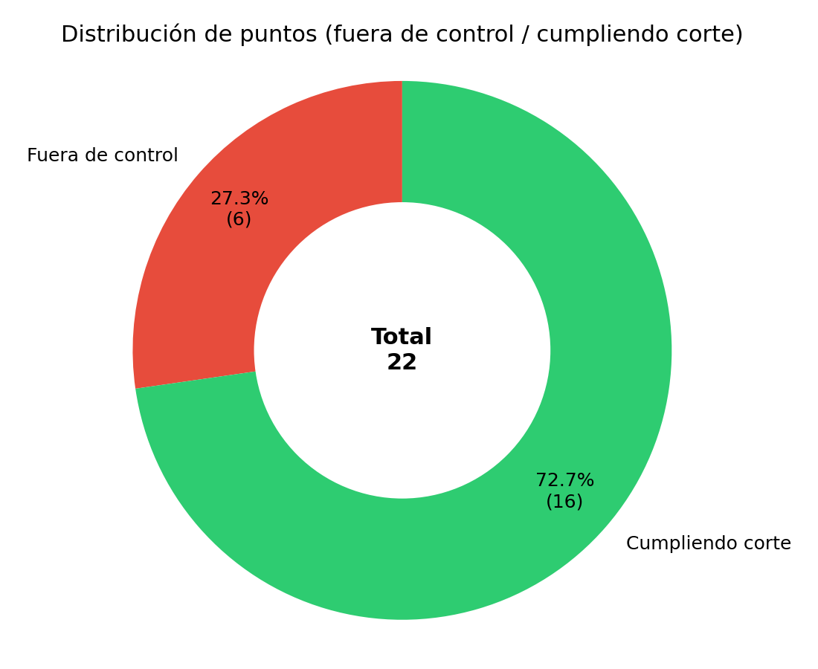

TABLA DE PUNTOS FUERA DE CONTROL
Se listan los puntos que registraron consumo durante la ventana de corte programada:
Fecha | Cliente | Establecimiento | Horas detectadas | Maximo por hora | ID WES
2026-06-19 | PROVIDENCIA | LASTARRIA | 00:00-06:00 | 0.200 | 000006-01
2026-06-19 | PROVIDENCIA | CARMELA CARVAJAL | 00:00-04:00 | 0.100 | 000006-02
2026-06-19 | CORMUP | CARLOS FERNANDEZ PEÑA | 01:00-06:00 | 0.070 | 000008-03
2026-06-19 | CORMUP | SANTAMARIA | 01:00-06:00 | 0.140 | 000008-05
2026-06-19 | CORMUP | CE VALLE HERMOSO | 01:00-03:00; 04:00-05:00 | 0.020 | 000008-11
2026-06-19 | RENCA | ESCUELA LO VELAZQUEZ | 00:00-06:00 | 0.450 | 000017-04

Nota: un punto se marca 'fuera de control' cuando presenta consumo mayor al umbral dentro de la ventana de corte asignada en el Excel.

